1.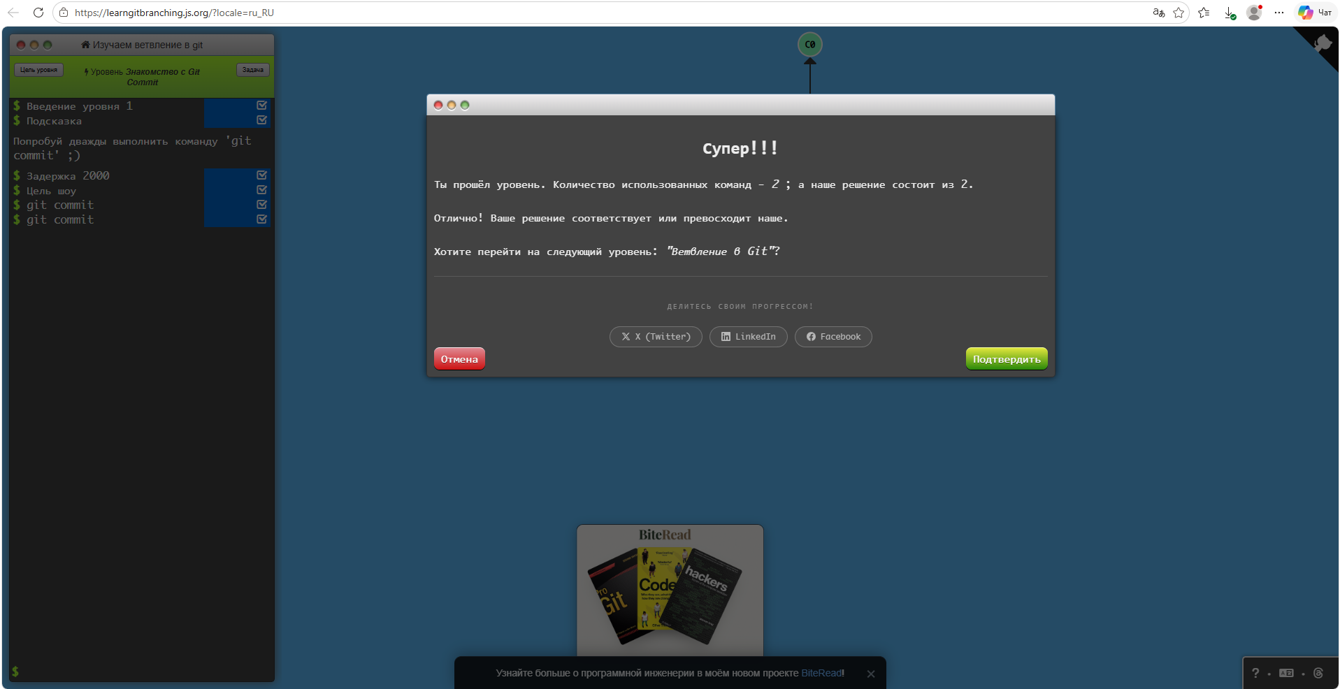
Git commit что бы продвинутся дальше

2.
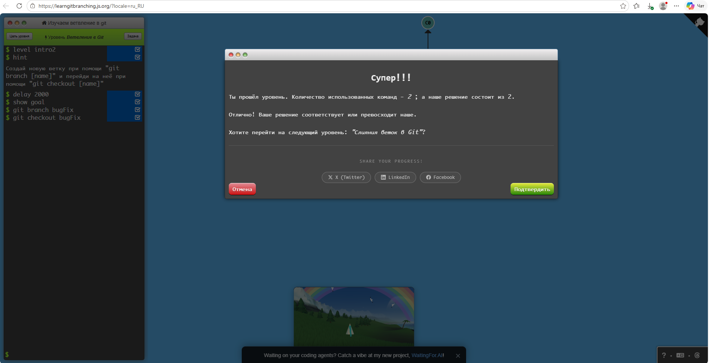
Git branch bugFix
Git checkout bugFix
Создает ветку и переклбчает на неё

3. 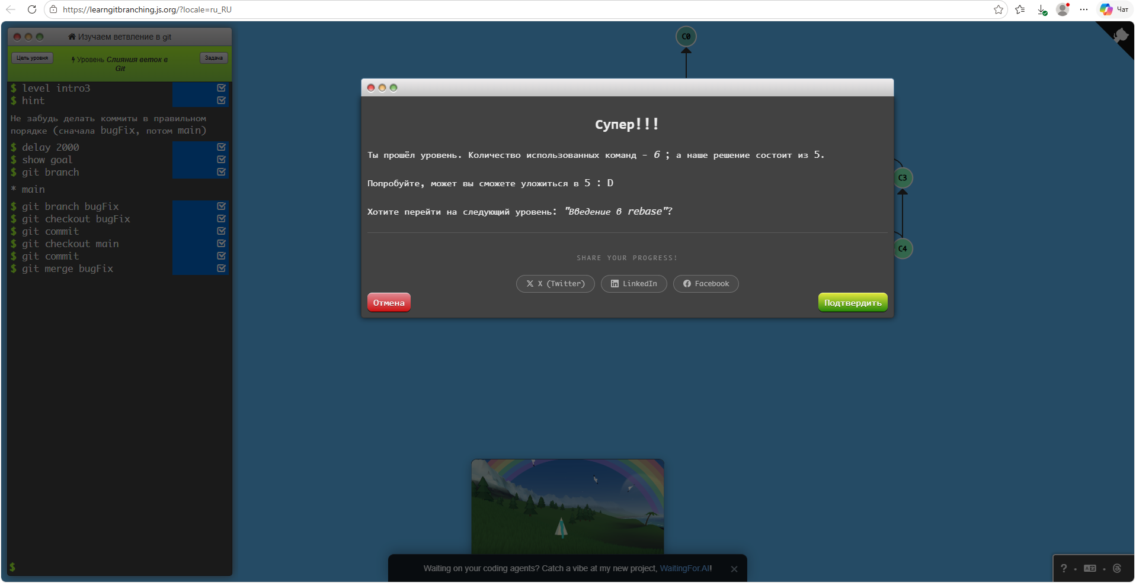
Git branch bugFix
Git checkout bugFix
Git commit
Git checkout main
Git commit
Git merge bugFix
Создает ветку делает коммиты и вливает их в main
4. 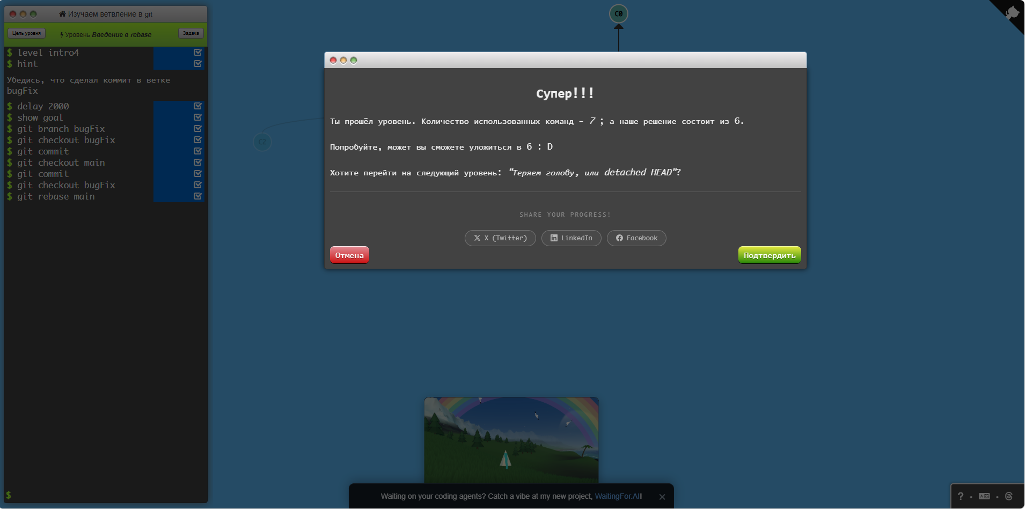
Git branch bugFix
Git checkout bugFix
Git commit
Git checkout main
Git commit
Git checkout bugFix
Git rebase main

